**Game Concept Jeu-Vidéo :**

**Fiche Signalétique :**

Nom du Projet : Doze – The Videogame  
Participants : Robin AGUILAR  
Genre : Visual Novel / Rogue-Lite / RPG au tour par tour  
Vue : 3ème personne  
Joueurs : Jeu Solo  
Plateforme : PC/Console  
Monétisation/Business Model : Achat unique

Cible : Midcore/Hardcore  
 Types de Fun *taxonomie de Leblanc* :  
 • Sensation : Le joueur va, au fur et à mesure de l’histoire, ressentir diverses émotions, comme de la tristesse, de la compassion, du malaise, ou encore de la colère.  
 • Fantasme : Le joueur va être emmené dans un monde similaire au notre mais pourtant différent, la plus grosse différence se faisant au niveau de certaines phases de gameplay qui là changeront drastiquement le monde.  
 • Narration : Le joueur va suivre une histoire tout le long du jeu.  
 • Challenge : Le jeu connaît des pics de difficulté, en lien avec la narration, mais aussi en lien avec la dimension Rogue-Lite du jeu.  
 • Découverte : Le joueur va pouvoir se déplacer et découvrir une carte pleine et peuplée, représentée par une ville fictive.  
 • Expression : Le jeu a beaucoup de branches narratives, chacune influencée par le joueur et ses choix, que ce soit dans ses actions ou dans les dialogues. Le jeu offre donc une expérience poussée sur la personnalisation de la narration par le joueur.  
 • Soumission : La dimension rogue-lite du jeu demande au joueur un certain investissement dans la montée de niveau et l’amélioration de l’équipement et des capacités.

Types de Joueurs *d’après Richard Bartle*:  
 • Réalisateurs : Acter sur le monde  
 • Explorateurs : Interagir avec le monde

Types d’intelligences *d’après la théorie de Gardner* :

• Logico-mathématique : Le joueur aura des situations à régler, il devra faire appel à sa logique mais aussi parfois à faire usage de connaissances de base en termes de calculs.  
 • Langagière : Le jeu ayant une dimension narrative poussée, le joueur sera amené à tenir une conversation grâce à des options de dialogues, il devra également comprendre son interlocuteur.  
 • Spatiale : La ville et les donjons dans lesquels le joueur évolue sont vastes et peuplés, le joueur devra les explorer et prendre conscience de ce qui l’entoure.  
 • Intrapersonnelle : Le joueur devra fréquemment réfléchir quand à ses choix dans les dialogues et ses choix moraux, afin d’avoir une histoire qui lui corresponde au maximum.  
 • Musicale : Certaines phases de gameplay demanderont au joueur d’écouter des sons, ou encore même de jouer d’un instrument de musique.

**Pitch / Concept :**

Le jeu est un jeu narratif, mélange de Visual Novel, de Rogue-Lite et de RPG au tour par tour prenant place dans la vie et dans les songes du héros. Le joueur évoluera non seulement dans une grande ville fictive, mais aussi dans des donjons influencés par les rêves et cauchemars du héros.  
A la manière des jeux de la série « Persona », le jeu suivra un calendrier, avec des événements scriptés.  
Qui ? Protagoniste d’une vingtaine d’années.  
Quoi ? Résoudre des situations et venir à bout d’un mal qui afflige notre personnage.  
Où ? Une ville moderne fictive sur Terre.  
Quand ? De nous jours, année non spécifiée.  
Comment ? Venir à bout de donjons, résoudre des situations dans le monde réel

**Intentions :**

But : Plonger le joueur dans la peau d’un protagoniste auquel il peut s’identifier, au travers de qui il va suivre une histoire mêlant rêves et cauchemars, représentés par des donjons sur plusieurs périodes. Le but de chaque donjon est de vaincre un traumatisme/une peur du personnage principal.

Messages du jeu : Il est parfois mieux de confronter ses traumatismes passés et ses peurs avant qu’ils ne gâchent nos vies.

Identité : Jeu à première vu plutôt tranquille qui suit la vie d’une jeune personne dans son quotidien, qui finit par s’avérer être un véritable combat du protagoniste contre son passé et ses traumatismes, le jeu traite de sujets sombres comme la violence domestiques, les meurtres, le harcèlement, le suicide et la dépression.

Comportements du joueur : Le joueur va devoir faire des choix, et réfléchir à comment venir à bout de certaines situations, mais aussi à comment parler aux autres personnages, aux liens qu’il veut tisser avec chacun.

**Scénario :**

Le personnage principal vit seul dans un appartement d’une grande ville fictive mélangeant tous types de cultures et tous types de personnes. Notre personnage a des nuits très agitées, et, de ce fait, dans sa vie de tous les jours, peut se retrouver à somnoler. C’est à travers ces moments de sommeil qu’il va explorer ses rêves ou ses cauchemars. Les songes du personnage sont alors comme des donjons, des labyrinthes, qu’il va explorer, avant de se rendre compte que ces songes sont en fait des manifestations de ses peurs et traumatismes, dont il faudra aller au bout pour qu’ils ne détruisent pas sa vie.

**Gameplay Principal – 3C**

• Character – Personnage :

Identité visuelle : Le personnage peut être un homme ou une femme, selon le choix du joueur. Les deux ont une vingtaine d’années et étudient la médecine.  
Les personnages ressemblent à des étudiants/jeunes personnes classiques, on pourrait prendre inspiration sur les Designs du jeu ou de l’animé « Persona 5 » :  
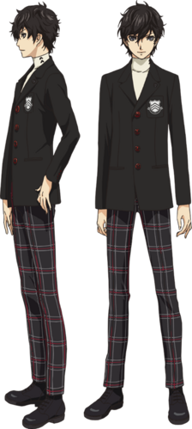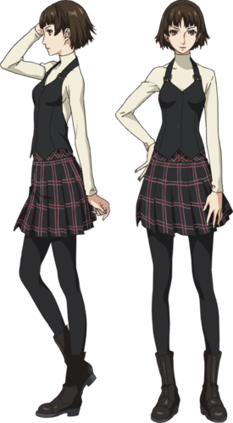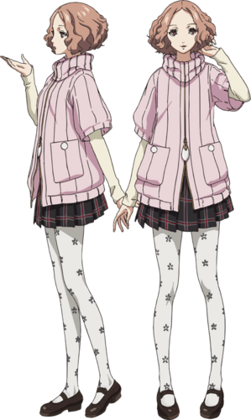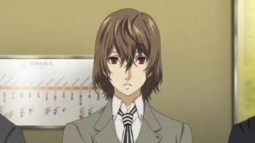

Ou encore du jeu « Danganronpa » :



Le joueur aura une personnalisation de son personnage au début du jeu, il pourra choisir la coupe de cheveux ainsi que leurs couleurs, ainsi que les yeux, d’éventuels accessoires, pour avoir un personnage auquel il pourra s’identifier au maximum.

Dans les phases d’explorations des donjons, le joueur pourra utiliser comme armes des objets de la vie réelle, comme des ciseaux, qui seront agrandis pour en faire une arme lourde, comme le personnage Gwen dans le jeu « League of Legends » :  
*concept-art de Gwen par Paul ‘Zeronis’ Kwon.*  
 Histoire / Motivations : Le personnage est donc une jeune personne avec un passé compliqué, des parents abusifs, témoin d’un meurtre, victime de harcèlement, ayant tenté de mettre fin à ses jours, son but va être de surmonter ses traumatismes par le biais d’une introspection dans ses songes. Notre personnage est une personne de base assez discrète et réservée, et pourra surmonter différentes situations grâce à l’aide de ses connaissances et amis.

Capacités du personnage :

• Courir : Le personnage pourra courir pour se déplacer plus vite à la pression d’une touche  
 • Interagir : Le personnage pourra interagir avec son environnement pour utiliser, par exemple, des boutons ou des leviers, mais aussi ramasser des objets.  
 • Attaquer : Le personnage pourra engager un combat avec un ennemi et l’attaquer via une interface de combat  
 • Défendre : Le personnage, en cas de combat, pourra aussi se défendre, que ça soit par l’utilisation d’un sort défensif ou simplement d’une garde permettant de prendre moins de dégâts  
 • Tirer : Le personnage pourra utiliser une arme à distance pour tirer sur les ennemis en phase de combat  
 • Passer : Le personnage pourra passer son tour à un de ses alliés pour lui permettre d’attaquer à sa place  
 • Parler : Le personnage va dialoguer avec d’autres personnages, lors de ces dialogues, il sera parfois demandé au joueur de choisir des options de dialogue, afin de résoudre des situations mais aussi de sociabiliser.  
 • Sociabiliser : Le personnage va pouvoir tisser des liens sociaux avec d’autres personnages, ils deviendront alors ses amis/alliés.  
 • Equiper : Le personnage pourra équiper différentes armes ou armures pour améliorer ses capacités de combat.  
 • Acheter : Le joueur gagnera une monnaie, des « points oniriques », qui lui permettront d’acheter des objets et équipements dans une boutique dans les donjons.

• Controls – Contrôles :

PC :   
 ZQSD/WASD : Haut/Gauche/Bas/Droite  
 E : Interagir  
 Entrée : Confirmer  
 LControl : Courir  
 Déplacement de la Souris : Déplacement de la caméra  
 Esc : Retour  
 Clic Gauche : Sélection

Console : (PS4)

Stick gauche : Déplacement  
 Croix : Interagir/Confirmer/Sélection  
 R1/R2 : Courir  
 Stick droit : Déplacement de la caméra  
 Rond : Retour

Les contrôles se veulent plutôt simples et seront rappelés au joueur dans les situations adéquates pour les utiliser sur l’interface utilisateur.

• Camera – Caméra :

La caméra est en troisième personne, elle suit le personnage est permet au joueur de tourner à 360° autour de ce dernier.  
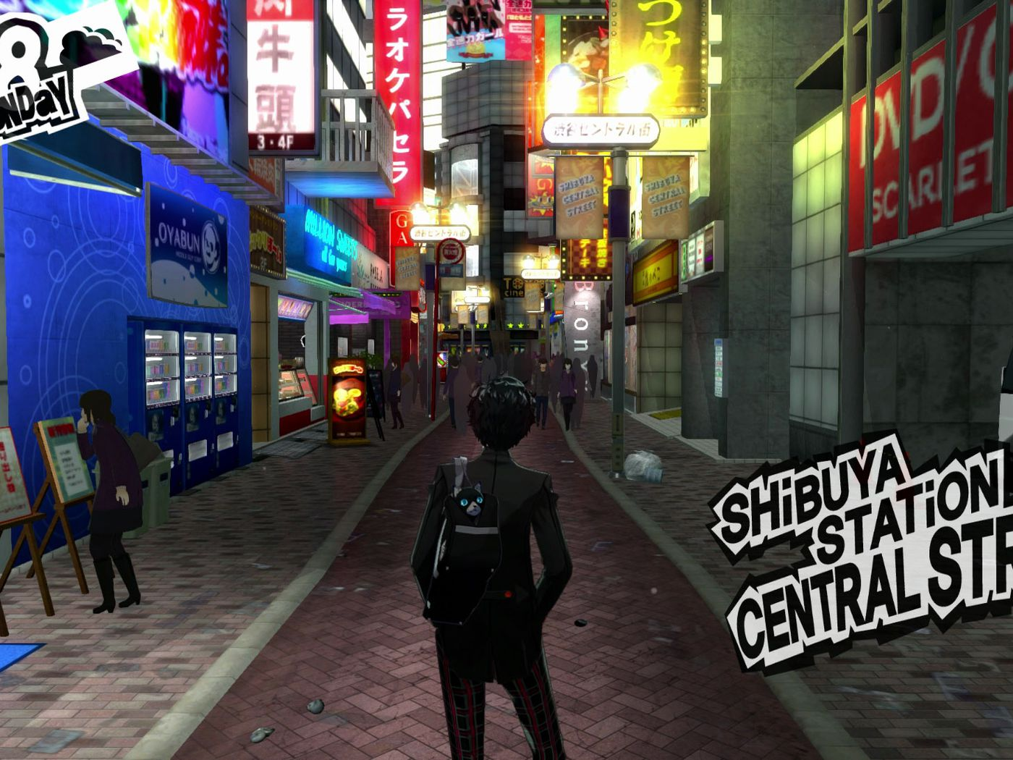  
*Exemple avec la caméra du jeu « Persona 5 », ATLUS*

**Boucles de Gameplay :**

1. Narration dans le monde « réel »
2. Arrivée du donjon via une phase d’endormissement
3. Gameplay Rogue-lite
4. Fin du donjon -> Retour à la narration, à l’étape 1.

**Fonctionnalités principales :**

• Parler : Le joueur va discuter avec des personnages non joueurs tout au long du jeu. Ils constitueront la narration mais aussi des alliés de choix dans le donjon, où ils apparaîtront sous la forme de projections astrales pour faire partie de l’équipe du protagoniste, et seront de plus en plus puissants en fonction des liens qu’entretient le protagoniste avec eux. Le fait de parler permettra aussi au joueur de résoudre des situations qui pourront lui faire gagner des « points oniriques » qui serviront de monnaie dans la boutique des donjons.

• Attaquer : Les combats du jeu se déroulent au tour par tour. L’équipe du joueur est limitée à 4 personnages, dont le personnage principal (inspirations : Octopath Traveler, Persona 5, Final Fantasy). Chaque personnage a des capacités qui lui sont propres, qui seront utiles à l’équipe, qui formera un tout.

• Explorer : L’exploration des donjons et de la ville est une phase importante du gameplay, puisqu’elle permet l’acquisition de nouveaux objets, la rencontre de nouveaux personnages, l’amélioration de l’équipement, le gain d’expérience contre des ennemis.

• Rêver/Cauchemarder : Les rêves et les cauchemars seront 2 mécaniques opposées : en cas de rêve, les ennemis du donjon seront plus faibles et permettront une exploration plus libre. En cas de cauchemar, ils seront plus puissants et permettront de récupérer de meilleurs objets et plus d’expérience, cependant, c’est une phase « High Risk, High Reward ». A noter que les combats de boss amèneront toujours une phase « cauchemar ».

• Résoudre : Des situations, des problèmes seront régulièrement posés au joueur à différents moments du calendrier sur lequel évolue le jeu. Des situations variées qui dépendront du temps, de la saison, et des liens sociaux du joueur, que le joueur pourra résoudre de différentes manières, et qui, selon leur résolution, donneront plus ou moins de récompenses.

**USP :**

« Un jeu dans lequel on incarne une jeune personne qui va faire face à ses traumatismes passés au travers des donjons que sont ses rêves et ses cauchemars, apprenez à tisser des liens et à surmonter vos tracas dans ce mélange de jeu narratif et rogue-lite ! »

**Direction artistique : Graphismes :**

Les graphismes sont en 3D, dans un style un peu cartoon rappelant des jeux comme Persona 5 ou encore Genshin Impact. Les graphismes se veulent à la fois dessinés et réalistes aux yeux du joueur. L’interface utilisateur va être plutôt discrète et va aller se loger dans les coins de l’écran pour ne pas gêner le joueur lors des phases d’exploration/narration. Des informations comme le temps, la date, et le moment de la journée sont affichées en haut à gauche (inspiré par la série de jeu Persona). Pour l’ambiance visuelle, on en distingue 3 : la première, celle du monde réel, suit un cycle jour/nuit/météo classique. La seconde, celle des cauchemars, sera très sombre, rappelant des jeux tels que « Bloodborne », ou encore le plan ascendant, la Lune et le Léviathan sur « Destiny 2 ». La troisième, l’ambiance des rêves, rappelle l’ambiance de Celestia dans « Genshin Impact », ou encore de la cité des rêves dans « Destiny 2 ».

*Exemple des graphismes et de l’interface : Persona 5*  
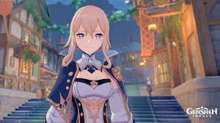 *Exemple des graphismes : Genshin Impact*

*Cauchemars*

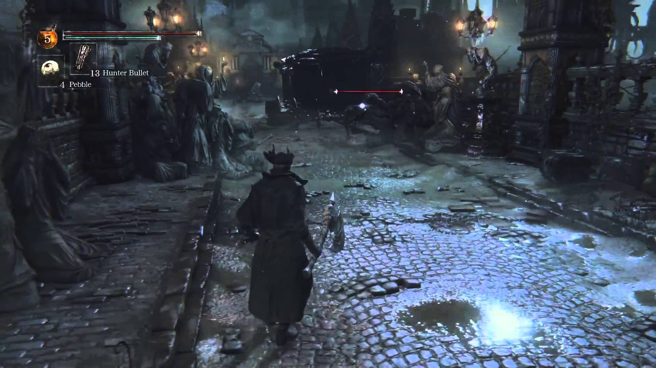  
*Exemple d’ambiance visuelle : Bloodborne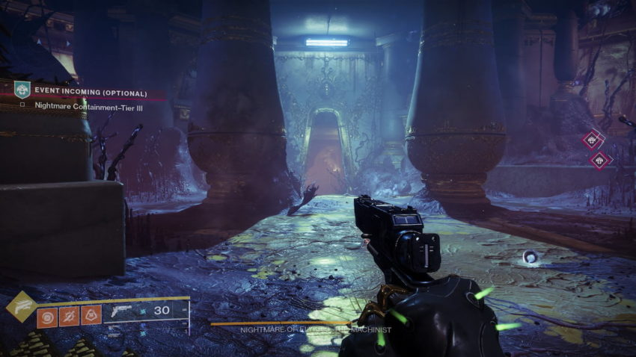 Exemple d’ambiance visuelle : Le Léviathan – Destiny 2*

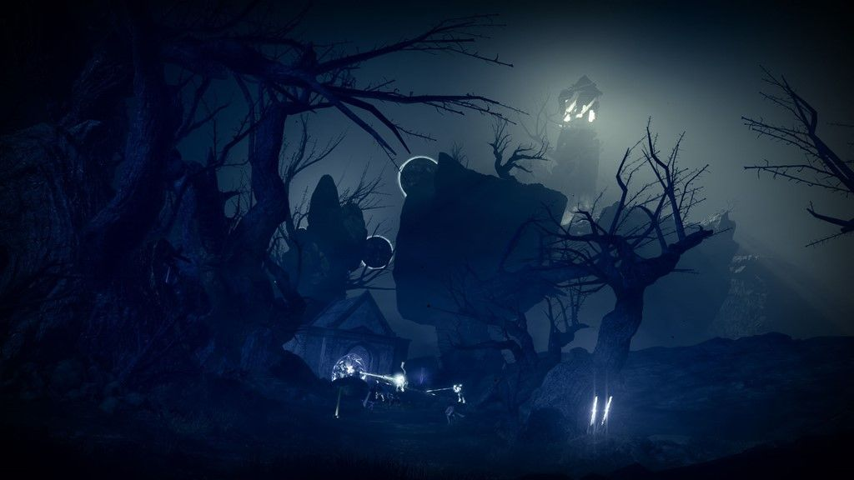 *Exemple d’ambiance visuelle : La Lune – Destiny 2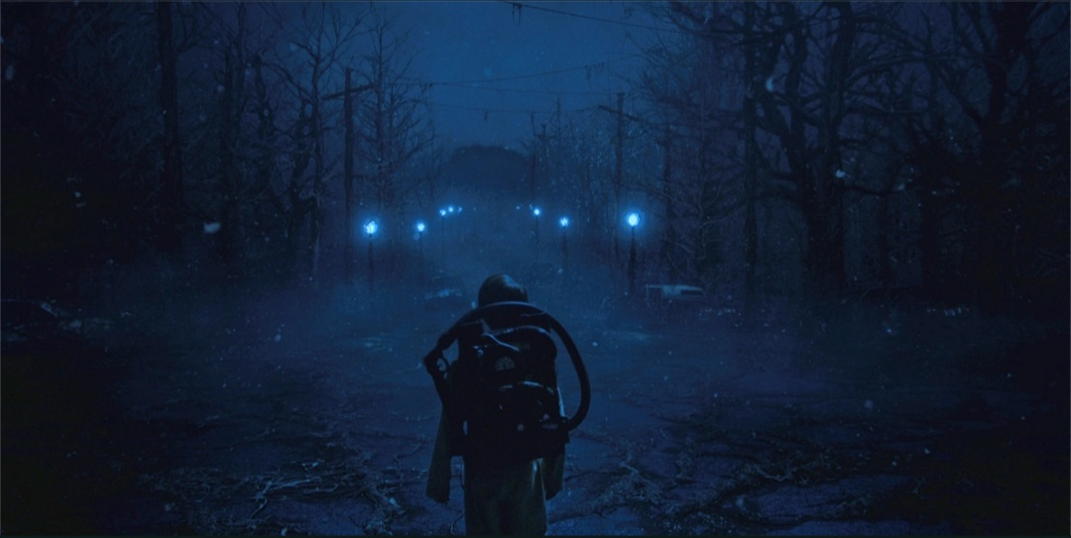 Exemple d’ambiance visuelle : Le Monde à L’envers de la série « Stranger Things »*

*Rêves*

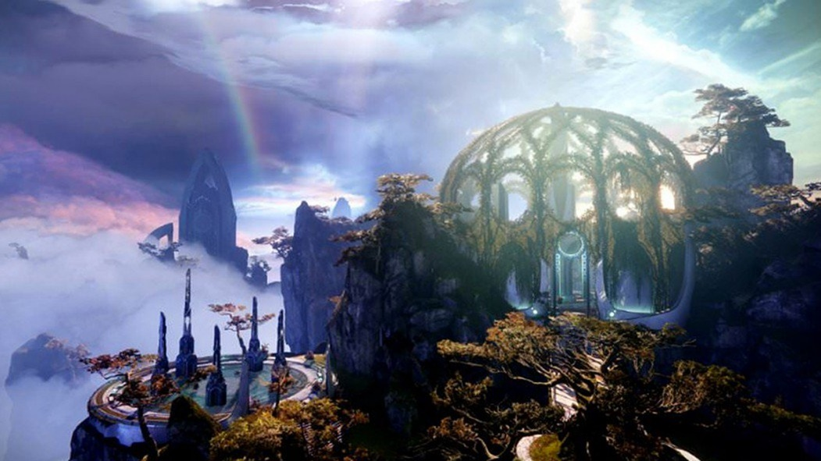 *Exemple d’ambiance visuelle : La Cité des Rêves – Destiny 2*

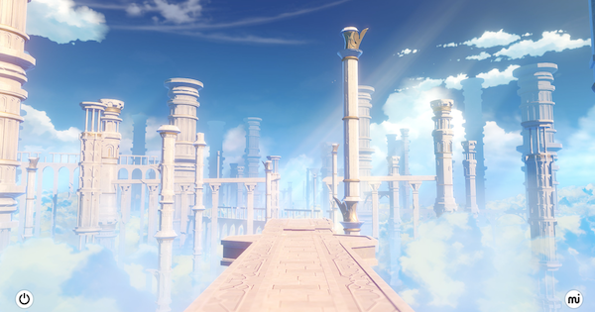 *Exemple d’ambiance visuelle : Celestia – Genshin Impact*

**Direction artistique : Audio :**

Pour les musiques de boss, qui seront toujours en mode « cauchemar », une inspiration serait du côté de Bloodborne, notamment avec la musique « Cleric Beast » : <https://open.spotify.com/track/65CefKbmaG0ZkumWSFKbxC?si=be6fdf4f39c243fe>  
Pour l’ambiance globale des donjons, en temps de cauchemar, des musiques de Destiny 2, comme « Terroris Somnum » : <https://open.spotify.com/track/3ADvaqmbBYKM9QDrIBwEbl?si=0e13e5764f924434>  
ou encore « Necropolis », du même jeu :  
<https://open.spotify.com/track/31I4H00cAw9hzwPB30JJ5l?si=47d14f98fda2444f>  
Pour les cauchemars, l’idée est d’avoir une ambiance sonore oppressante, avec des sons et musiques qui vont se vouloir angoissants ou oppressants, certains sons d’ambiance aussi, comme des cris, ou des sons mystérieux, on pourrait penser aux sons des « claqueurs » de The Last of Us comme référence.

Pour l’ambiance globale des donjons, en temps de rêves, une musique comme « Keep of Voices » de Destiny 2 est une des références :  
<https://open.spotify.com/track/34wkzlbBogSINDuJAAhPew?si=8a5e1d87d1ba4e1f>  
ou encore « Journey into Sweet Dreams » du jeu Genshin Impact :  
<https://open.spotify.com/track/614XwDnd2hgI5nmSIBkjNz?si=1216e9f2332e42e7>  
L’idée ici est d’avoir une ambiance plutôt relaxante, qui invite le joueur à aller explorer.

Pour l’ambiance globale du jeu, des musiques comme « Midnight Rendezvous » de CASIOPEA est représentative de l’ambiance souhaitée : <https://open.spotify.com/track/5dxRmXw3CeUEvWeALoJ1b2?si=e9a6e931ba434078>  
Pour des situations un peu plus stressantes, la musique « Anxiety » du jeu-vidéo Celeste est une bonne référence : <https://open.spotify.com/track/3PkzQ7hATu4qpfyZn4gH7U?si=3fae4db377be48ba>

**Inspirations :**

La série des jeux Persona  
Octopath Traveler  
Danganronpa  
Ace Attorney  
Hades  
Destiny 2